**苦丁茶**[windows上安装 ElasticSearch-Head插件，ik分词器，以及 kibana](https://www.cnblogs.com/ckfeng/p/13630138.html)

一、安装ElasticSearch-Head插件

**es5以上版本安装head需要安装 node和grunt**

**(1)首先要安装node.js**

安装完成使用cmd进入磁盘操作系统，执行 node -v 可查看安装版本号，检验是否安装成功。

(2)安装grunt

**进入安装node主目录**

执行 npm install -g grunt-cli 安装grunt ，安装完成后执行 grunt -version 查看是否安装成功，会显示安装的版本号

-g代表全局安装。

**安装淘宝镜像命令为**：npm install -g cnpm --registry=https://registry.npm.taobao.org

(3)安装 elasticsearch

下载地址 <https://www.elastic.co/downloads/elasticsearch>，我下载的是 .zip格式。

修改config下的 elasticsearch.yml文件。

es默认端口号是9200 ，在elasticsearch.yml配置里也可以修改成自己的端口号，千万要注意不要带有空格，不然连启动都启动不了。

http.port: 9200

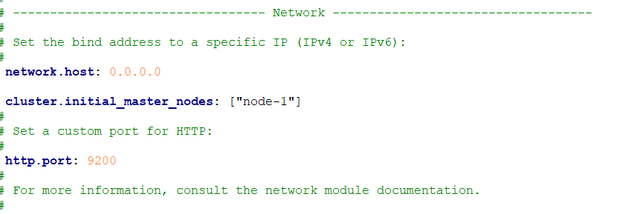

新增的参数，这样head插件可也访问es，可以解决跨域问题.

注意，设置参数的时候:后面要有空格！

http.cors.enabled: true

http.cors.allow-origin: "*"

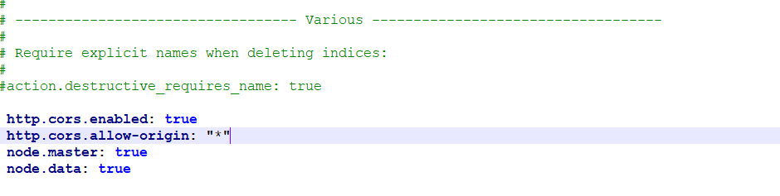

启动 ES

进入到es的bin目录下双击elasticsearch.bat启动es。

(4)去 <https://github.com/mobz/elasticsearch-head> 下载 head zip插件。

解压，进入head文件内修改配置(Gruntfile.js配置文件)。

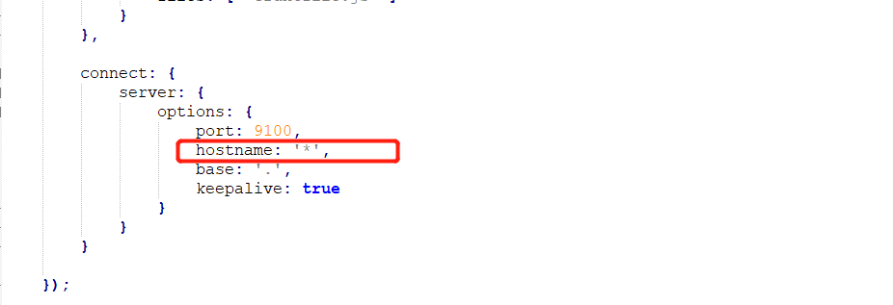

增加 hostname: '*', 属性。

进入到_site目录下的 app.js文件，把地址改成es所在的服务器地址，这里是本地改为localhost（默认）或者127.0.0.1

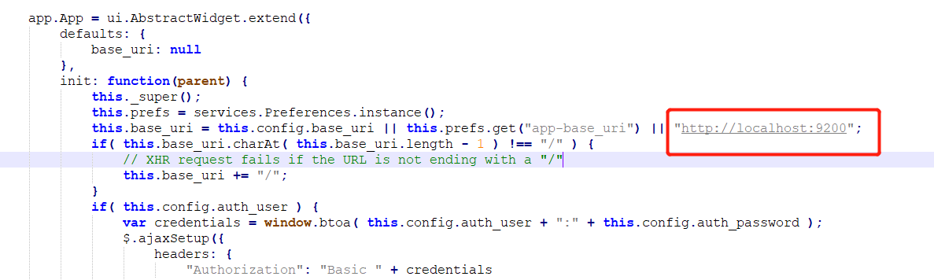

Notepad++工具的全局搜索快捷键是ctrl+f

(5）启动elasticsearch-head

在elasticsearch-head-master 源码下执行

**npm install** （安装依赖）

安装完成后执行 grunt server 或者npm run start 运行head插件，如果不成功重新安装grunt。

浏览器下访问**http://localhost:9100/**

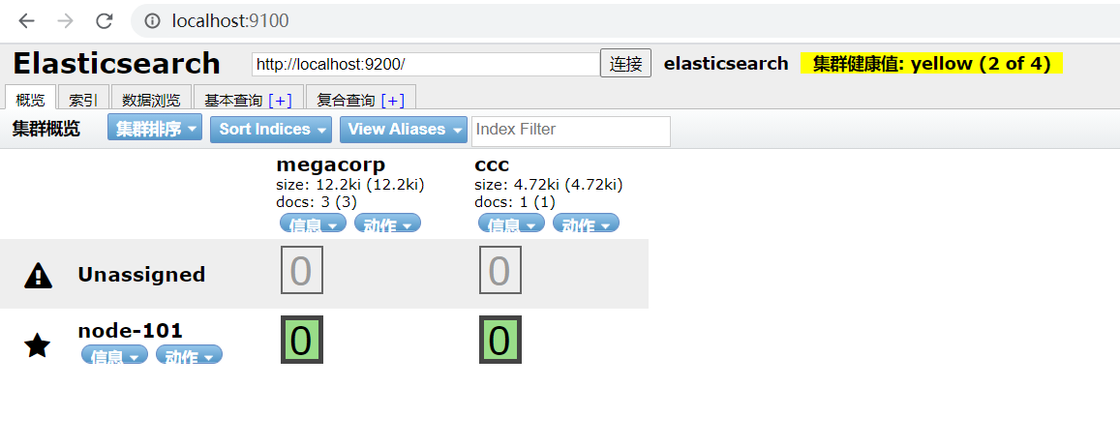

到此为止，head插件就安装成功了。

es5以上版本安装head需要安装 node和grunt

将es注入到windows本地服务中

注入服务

elasticsearch-service install

删除服务

elasticsearch-service remove

相关命令作用如下：

install 将elasticsearch安装为服务

remove 删除已经安装好的elasticsearch服务（如果服务已经启动，则先停止再删除）

start 启动已经安装好的elasticsearch服务

stop 停止已经运行的elasticsearch服务

manager 启动一个GUI，通过GUI来管理已经安装

**二、安装ik**

**windows安装analysis-ik**（注意：你的es版本与ik版本要一致）

进入bin目录下执行

elasticsearch-plugin install https://github.com/medcl/elasticsearch-analysis-ik/releases/download/v7.9.0/elasticsearch-analysis-ik-7.9.0.zip

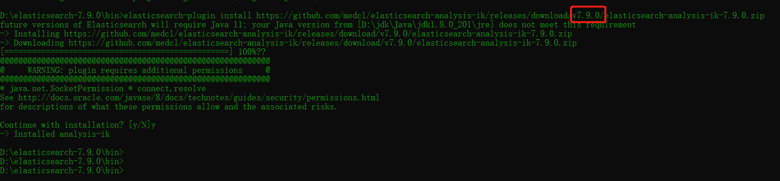

然后进入到plugins目录下看到analysis-ik文件夹你就安装成功了

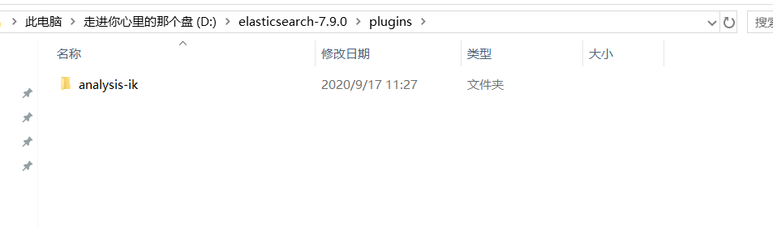

ik分词器的使用

IK分词器有两种分词模式：ik_max_word和ik_smart模式。

1、ik_max_word

会将文本做最细粒度的拆分，比如会将“中华人民共和国人民大会堂”拆分为“中华人民共和国、中华人民、中华、华人、人民共和国、人民、共和国、大会堂、大会、会堂等词语。

2、ik_smart  
会做最粗粒度的拆分，比如会将“中华人民共和国人民大会堂”拆分为中华人民共和国、人民大会堂。

测试两种分词模式的效果：

http://localhost:9200/_analyze

ik_max_word

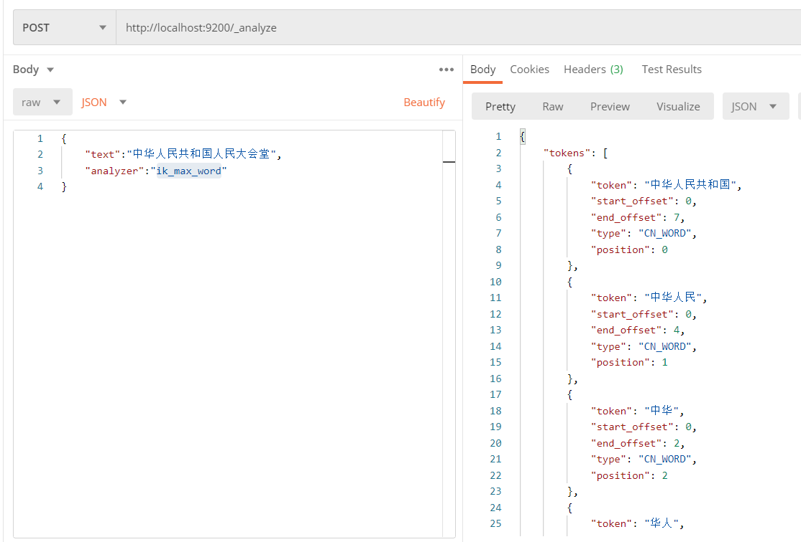

ik_smart

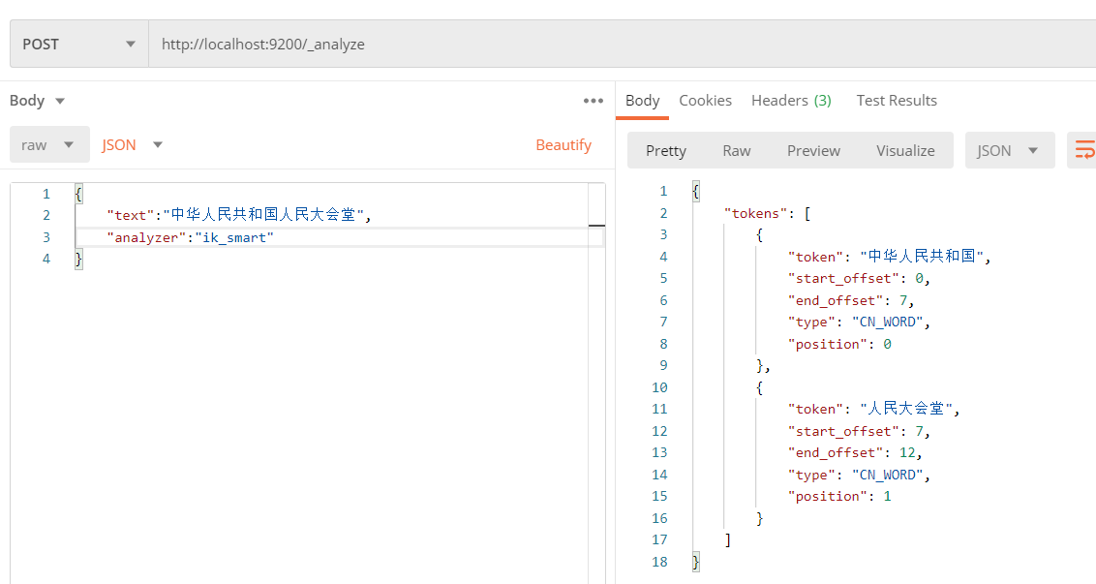

自定义分词器

在es的config文件夹的 ik文件夹 的IKAnalyzer.cfg.xml文件中在IKAnalyzer.cfg.xml文件中配置分词器的配置文件

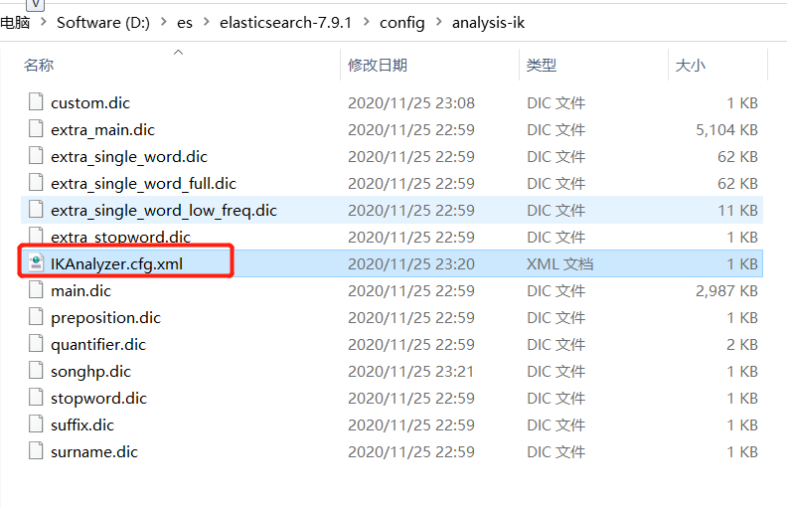

ik目录下新建后缀为dic的文件，配置文件里需对应

如下图：在mydic.dic文件中写上你需要分词的内容就好了

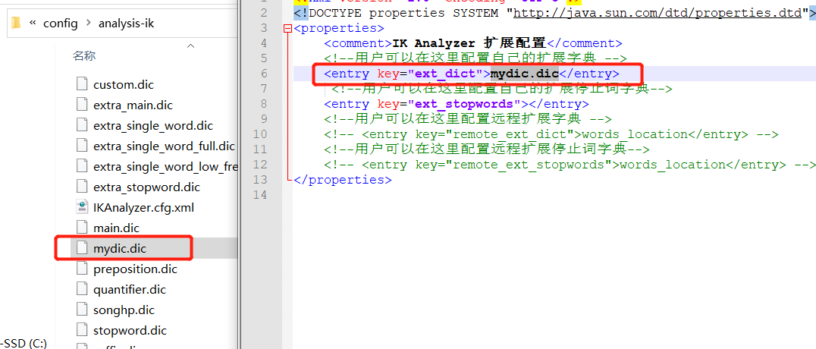

postmain测试

http://localhost:9400/_analyze

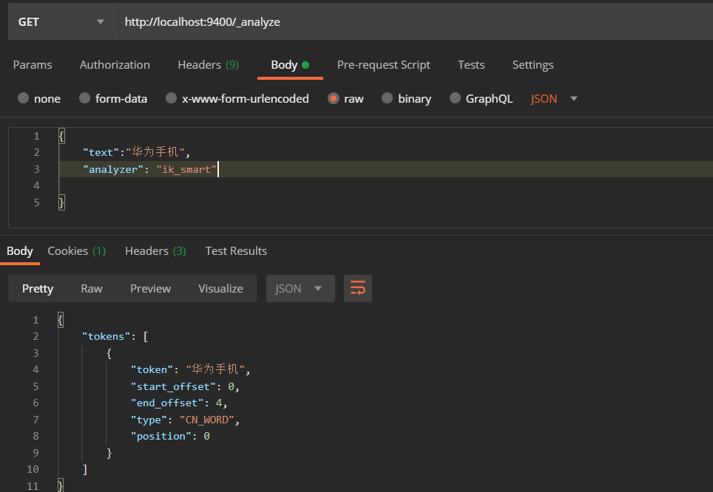

三、安装kibana

**下载地址：https://www.elastic.co/cn/downloads/past-releases#kibana**

下载完之后进入bin目录下点击 **kibana.bat** 文件运行

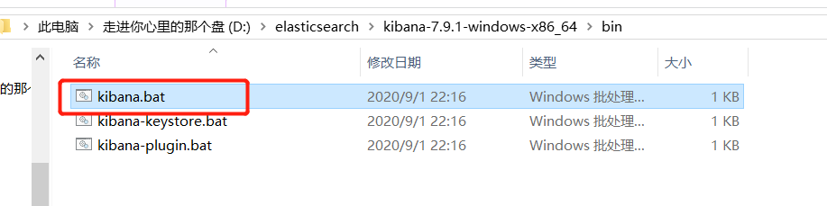

在这里进行查数据

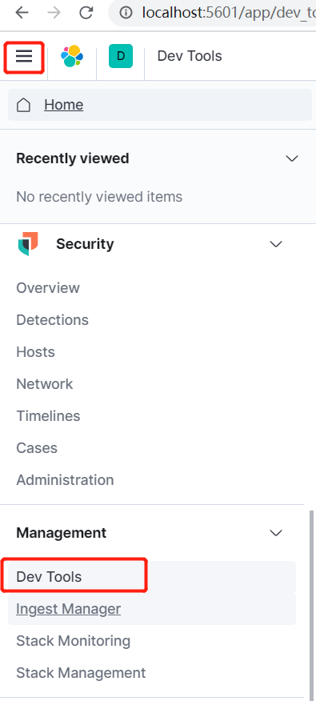

ik_smart

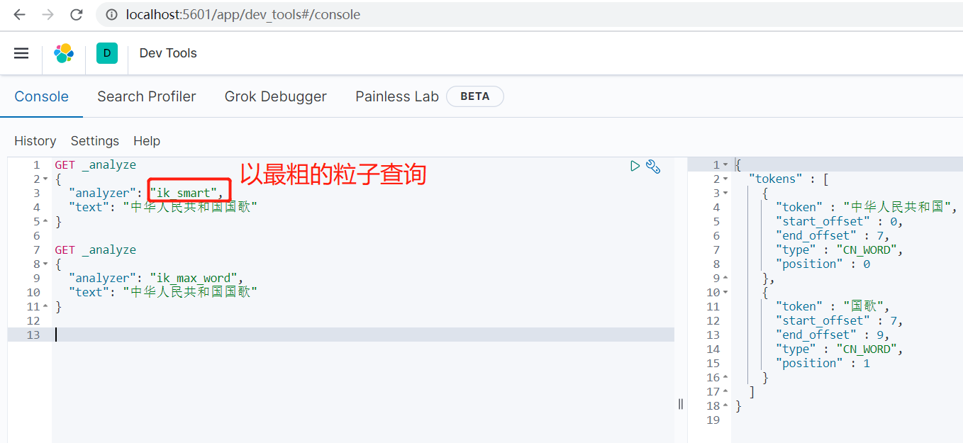

ik_max_word

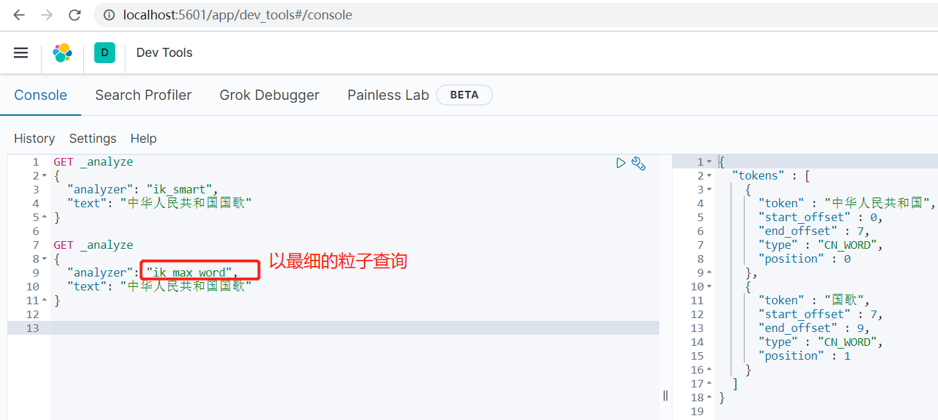

分类: [其它](https://www.cnblogs.com/ckfeng/category/1770681.html)